Как правильно посещать бани и сауны
Общие требования к баням и саунам:
-должны размещаться в отдельно стоящих зданиях;
-должна быть вывеска с названием, юридическим и фактическим адресом, режим работы;
-наличие прейскуранта цен на оказываемые услуги, доски потребителей с копией свидетельства о государственной регистрации, книги предложений.
При эксплуатации бань, саун должен соблюдаться принцип поточности, последовательность продвижения посетителей по схеме: гардероб, раздевалка (при ней размещается туалет), мыльная, парильная.
Для отделки помещений должны использоваться материалы, устойчивые к воздействию влаги, температуры, моющих и дезинфицирующих средств.
Мебель должна иметь поверхности, устойчивые к влаге и обработке дезинфицирующими средствами.
Ванны и тазы, предназначенные для мытья, также должны быть из материалов, устойчивых к коррозии и обработке дезинфицирующими средствами.
Отделка парильной проводится строительными материалами, предназначенными для использования при температуре от +20°С до +160°С.
Чистое и грязное белье хранится в разных помещениях.
Уборочный инвентарь должен быть промаркирован и использоваться в соответствии с маркировкой в зависимости от назначения помещений (туалет, входная группа помещений, мыльно-парильное отделение, раздевалка), храниться в выделенных помещениях или в отдельном шкафу.
В течение дня должна проводиться текущая уборка. Ежедневно, в отсутствии посетителей, производится уборка всех помещений с применением дезинфицирующих средств.
Существуют общие противопоказания для посещения бань, саун
-простудные заболевания, сопровождающиеся повышенной температурой;
-обострения хронических болезней;
-тромбофлебит;
-тяжелые вегетативные расстройства (частые головные боли и т.д.)
-кожные инфекционные заболевания;
-с осторожностью при сердечно-сосудистых заболеваниях, при гипертонической болезни опасна резкая смена температур.
Одежда для сауны или бани
Необходимо взять с собой полотенце из соображений гигиены (на него можно прилечь или сесть), кроме того, сидеть на голой горячей скамейке неприятно. Также необходимо наличие войлочного колпака (шапочки) для защиты головы от перегрева.
Сколько времени проводить в бане?
Средняя продолжительность сеанса – 2,5-3 часа. За это время можно без ущерба для здоровья посетить парную 5-6 раз по 5-15 минут. В перерывы между посещениями парилки должна уйти усталость и восстановиться пульс.
Что следует знать новичкам
Новичкам лучше всего сначала полежать на среднем полке, чтобы голова и ноги были на одном уровне. Можно присесть, чтобы ноги были на одной высоте с телом. Нефизиологично положение тела в парной, если ноги опущены вниз. А в положении стоя вы подвергаете себя риску теплового удара, т.к. температура воздуха на уровне головы на 10-20° выше, чем на уровне туловища и ног. В положении стоя мышцы и суставы находятся в напряженном положении, чего быть не должно.
Положение лежа позволяет расслабить и равномерно прогреть все части тела. В парильном отделении следует всегда дышать носом. При носовом дыхании горячий воздух, проходя через носоглотку, охлаждается, а слишком сухой - увлажняется. Выйдя из парильного отделения, нужно 2-3 мин походить, делая дыхательные упражнения, затем ополоснуться под теплым душем. Для поддержания тепла и потоотделения можно выпить чай маленькими глотками.

Перед сауной необходимо принять душ, но обязательно насухо обтереться полотенцем, голову лучше не мочить - волосы должны быть сухими, во избежание перегрева головы. В сауне воду на каменку не льют - это может привести к ожогу перегретым паром. Весь сеанс принятия сауны не должен длиться более трех часов!
Во время принятия сауны или бани наш организм теряет воду и кожа становиться сухой. После принятия душа, обязательно воспользуйтесь увлажняющим лосьоном или молочком для тела. Одежду следует надеть лишь после того, как Вы остынете.
Еда и напитки до и после сауны и бани
Нельзя в бане: пить спиртное, в том числе и пиво, париться на голодный или переполненный желудок!
После принятия сауны или бани мы ощущаем чувство жажды и голода, поэтому необходимо восполнить водно-солевой баланс в организме. Необходимо выпить воду или чай. Он не только пополнит водный баланс, но и стабилизирует обмен веществ.
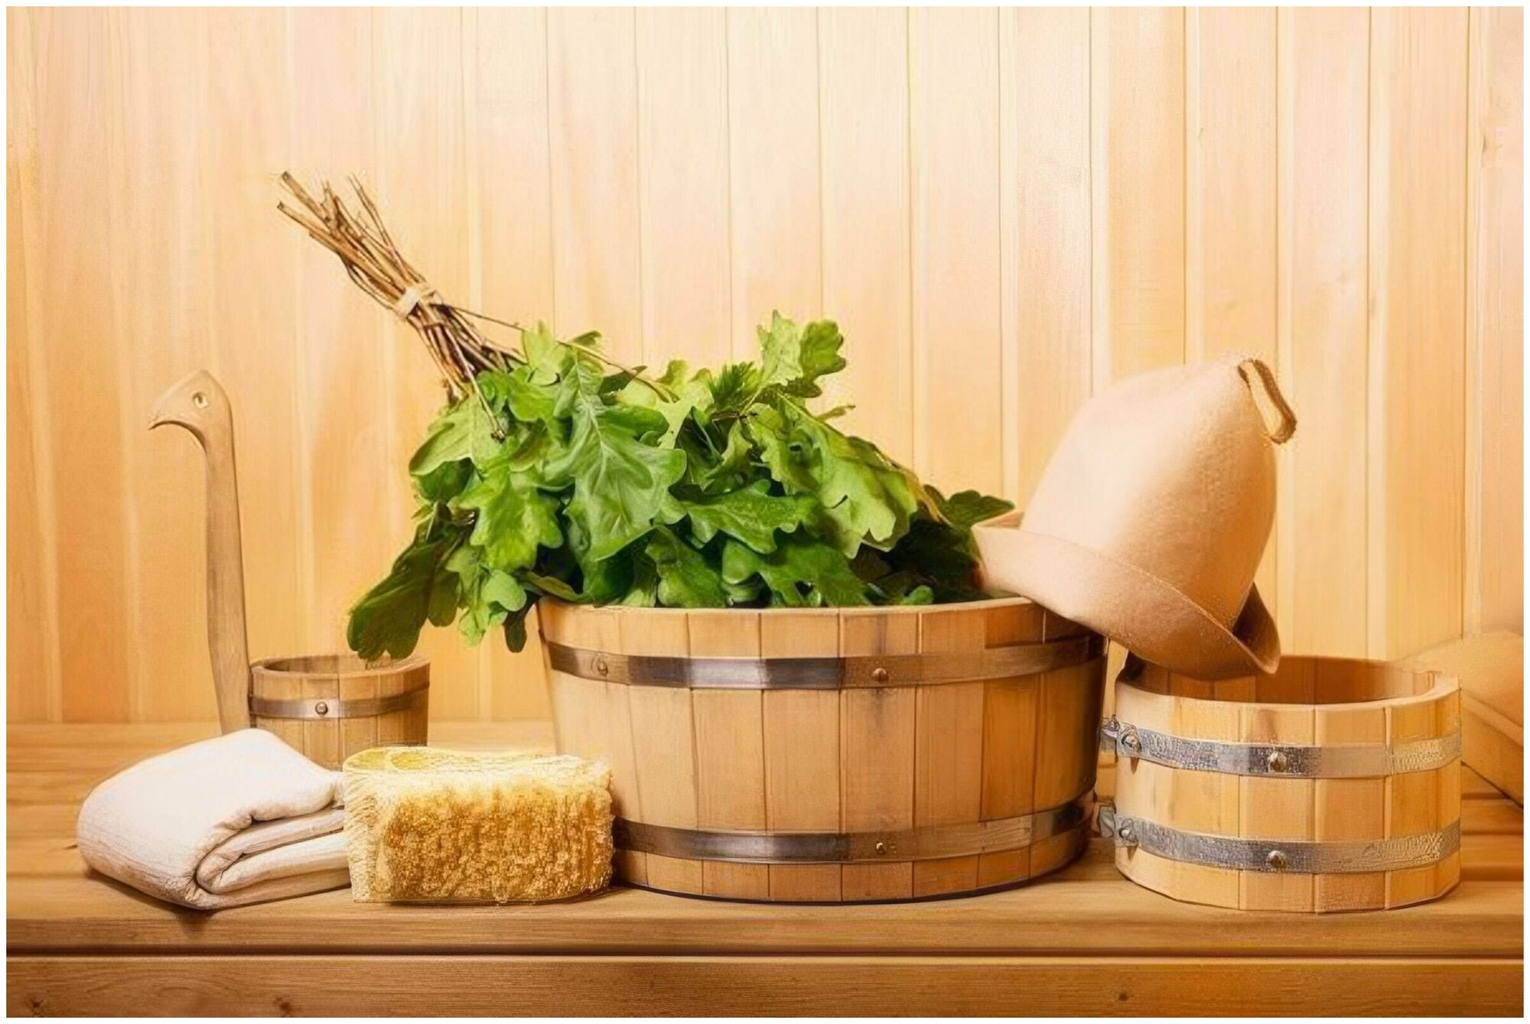
Фельдшер-лаборант лаборатории бактериологических и паразитологических исследований, филиала ФБУЗ «Центр гигиены и эпидемиологии в ЧР Чувашии в г. Новочебоксарске» | Федорова И.В.

